PROJETO DE LEI Nº , DE 14 DE ABRIL DE 2026.
“Assegura às mães que sofreram perda fetal ou natimorto o direito à acomodação separada das demais gestantes nas unidades de saúde localizadas no município de Sumaré.”

Autoria: Vereador Dudu Lima.

O EXMO. SR. PREFEITO MUNICIPAL DE SUMARÉ,
Faço saber que a Câmara Municipal aprovou e eu sanciono e promulgo a seguinte Lei:
Art. 1º Fica assegurado às parturientes e puérperas com diagnóstico de óbito fetal ou natimorto, bem como àquelas em situação de aborto espontâneo que demandem internação, o direito à acomodação separada das demais gestantes, parturientes e puérperas com nascidos vivos, nas unidades da rede pública e privada de saúde localizadas no âmbito do Município de Sumaré.
Art. 2º O disposto nesta lei compreende a disponibilização de leito, ala ou área específica que resguarde a privacidade e o acolhimento da paciente enlutada durante o período de internação para o procedimento obstétrico.
Art. 3º O Poder Executivo regulamentará esta lei, no que for necessário.
Art. 4º Esta lei entra em vigor na data de sua publicação.
Art. 5º Revogam-se as disposições em contrário.
Sala das Sessões, 14 de abril de 2026.
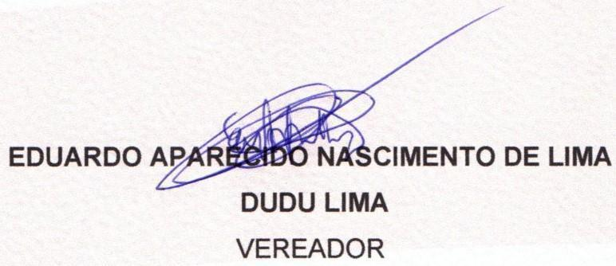
JUSTIFICATIVA
O presente Projeto de Lei visa assegurar, no âmbito do Município de Sumaré, um direito fundamental à dignidade e à saúde mental das mulheres que enfrentam a perda gestacional ou neonatal, especificamente nos casos de natimorto, óbito fetal ou aborto espontâneo.
A experiência do luto materno é profundamente agravada quando, em seu momento de maior fragilidade física e psicológica, a parturiente é alojada em enfermarias ou quartos compartilhados com outras mães que acabaram de dar à luz bebês saudáveis. O contato inevitável com o choro dos recém-nascidos, a movimentação da amamentação e as visitas festivas configuram uma violência institucional involuntária, mas de efeitos traumáticos profundos.
Sob a ótica da saúde pública, trata-se de uma medida de humanização da assistência obstétrica, em consonância com os princípios do Sistema Único de Saúde (SUS), com a Lei Estadual N° 17.949, de 19 de junho de 2024, e com a Política Nacional de Humanização do Luto Materno e Parental. A separação física não apenas protege a saúde mental da mãe enlutada, prevenindo o agravamento de quadros de depressão pós-parto e transtorno de estresse pós-traumático, como também preserva o ambiente de alegria das demais puérperas.
É crucial destacar que este projeto não cria uma obrigação de construção de novos espaços físicos, mas autoriza o Poder Executivo a implementar a medida conforme a realidade orçamentária e estrutural de cada unidade hospitalar, seja através da separação por biombos, destinação de um leito específico ao final do corredor ou reorganização de fluxo.
Diante do exposto, por se tratar de uma política de baixo custo operacional e altíssimo valor humano, conto com o apoio dos nobres Pares para a aprovação deste importante instrumento de proteção à mulher sumareense.
Sala das Sessões, 14 de abril de 2026.

